COMUNICATO STAMPA
BI-MU 2026: OPEN MIND porta in fiera l'evoluzione del CAM tra automazione, macchine utensili e intelligenza artificiale
OPEN MIND sarà tra i protagonisti della 35.BI-MU, la principale manifestazione italiana dedicata alle macchine utensili, alla robotica, all'automazione e alle tecnologie per la manifattura, in programma a Fiera Milano Rho dal 13 al 16 ottobre 2026, Padiglione 24 – Stand B31

Milano, 7 settembre 2026 – Dal 13 al 16 ottobre, in occasione della 35.BI-MU, OPEN MIND sarà presente a Fiera Milano Rho (Padiglione 24 – Stand B31) per presentare la propria visione della programmazione CAM e della manifattura intelligente. In collaborazione con alcuni dei principali costruttori di macchine utensili, l'azienda mostrerà come software, macchina e processo possano evolvere insieme verso un nuovo livello di automazione, efficienza e affidabilità.

Il tema centrale della presenza in fiera sarà una riflessione semplice quanto concreta: l'intelligenza artificiale non rappresenta un punto di partenza, ma il naturale passo successivo di un percorso che OPEN MIND ha intrapreso da tempo.

Mentre oggi il mercato presenta come novità funzionalità spesso riconducibili all'automazione avanzata, hyperMILL integra da tempo strumenti capaci di automatizzare decisioni, riconoscere geometrie, selezionare utensili, ottimizzare strategie di lavorazione e gestire in modo intelligente il comportamento della macchina utensile.
Tra questi, hyperMILL AUTOMATION Center permette di standardizzare e automatizzare i processi di programmazione trasformando il know-how aziendale in regole riutilizzabili, mentre l’ Optimizer, integrato in hyperMILL VIRTUAL Machining, interviene automaticamente sui movimenti della macchina ottimizzando traiettorie, limiti cinematici e sicurezza del processo senza richiedere continue correzioni da parte del programmatore. Un approccio che aumenta produttività, qualità e ripetibilità delle lavorazioni, preservando al tempo stesso il controllo dell'operatore.

OPEN MIND è oggi pronta a compiere il passo successivo con hyperMILL INTELLIGENCE la strategia che combina in modo ottimale l'esperienza umana, l'automazione intelligente, l'ottimizzazione digitale e l'intelligenza artificiale. L'attenzione non è su un singolo prodotto o soluzione, ma su un chiaro posizionamento tecnologico in cui la soluzione offre il massimo beneficio per ogni compito.

"In OPEN MIND uniamo l'esperienza degli specialisti della lavorazione con logiche basate su regole, IA adattiva e una profonda conoscenza di macchine e utensili reali. Il risultato sono soluzioni di produzione intelligenti che fanno davvero la differenza, aumentando produttività e fiducia nei reparti produttivi dei nostri clienti. Sostanza, non slogan: questo è il nostro approccio." ha sottolineato Francesco Plizzari – Managing Director di OPEN MIND Italia.

A BI-MU 2026 i visitatori potranno vedere questo approccio al nostro stand (Padiglione 24 – Stand B31) e in diverse collaborazioni con costruttori di macchine utensili presenti, per verificare i vantaggi dell‘automazione vista ‘‘in azione‘‘ e dell’integrazione con tecnologie mature come per esempio il software MES Hummingbird proprietario.

In particolare, hyperMILL sarà usato a BI-MU 2026 per applicazioni aerospace presso gli stand
- GROB ITALY (Padiglione 22 – Stand E02) nella lavorazione di un blisk, componente simbolo delle applicazioni aerospace per la complessità geometrica e gli elevati requisiti di precisione.
- FEHLMANN (Padiglione 22 – Stand F04), nella lavorazione di un collettore, che metterà in evidenza le potenzialità di hyperMILL nella gestione di lavorazioni complesse, pur nella massima affidabilità del processo e nello sfruttamento ottimale delle prestazioni delle macchine utensili.

Appuntamento a BI-MU 2026 con OPEN MIND (Pad 24 – Stand B31)

Materiale illustrativo
Il seguente materiale illustrativo pronto per la stampa è disponibile per il download dal seguente indirizzo: https://kk.htcm.de/press-releases/open-mind/
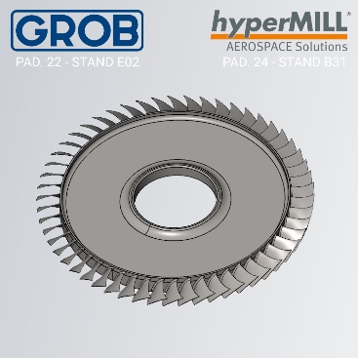  Fonte: OPEN MIND  IN FIERA: allo stand GROB ITALY la realizzazione live di un blisk programmato con hyperMILL. | 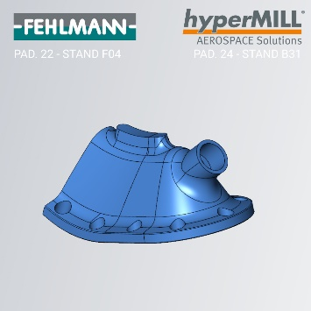  Fonte: OPEN MIND  IN FIERA: allo stand FEHLMANN la realizzazione live di un collettore programmato con hyperMILL.

Informazioni su OPEN MIND Technologies AG
OPEN MIND Technologies AG è uno dei produttori leader al mondo di soluzioni CAD/CAM ad alte prestazioni per la programmazione di macchine utensile e controllo numerico.
OPEN MIND sviluppa soluzioni CAD/CAM dotate di un elevato numero di innovazioni esclusive, che garantiscono prestazioni notevolmente efficienti per quanto riguarda la programmazione CAM. hyperMILL è una soluzione CAD/CAM modulare completa che offre le più recenti tecnologie CAM sulla propria piattaforma CAD: dalle strategie 2,5D, 3D, a 5 assi e di tornitura alle soluzioni per la produzione additiva oltre alle lavorazioni HSC e HPC. Che si tratti di automazione, simulazione o macchina virtuale, le tecnologie all’avanguardia ampliano la gamma di prodotti e consentono catene di processo digitali continue. Applicazioni speciali, perfetta interazione con tutte le soluzioni CAD più comuni e un’offerta di servizi orientata al cliente completano la gamma di servizi.
hyperMILL rientra tra le 4 soluzioni CAD/CAM leader su scala internazionale secondo il report “NC Market Analysis Report 2026” di CIMdata. Le innovative tecnologie CAD/CAM soddisfano i massimi requisiti in termini di costruzione di utensili e stampi, nel settore dell’industria meccanica, dell’industria automobilistica, aerospaziale e dei semiconduttori e per quanto riguarda la tecnologia medica.
Con l’acquisizione di una quota di maggioranza nel produttore di Manufacturing Execution System (MES) Hummingbird, OPEN MIND amplia il proprio portfolio prodotti come sviluppatore CAD/CAM e consolida la propria offerta per i processi di produzione digitalizzati interconnessi.
OPEN MIND è presente in tutti i continenti con proprie filiali e partner commerciali qualificati e fa parte del gruppo Mensch und Maschine.

Ulteriori informazioni sono disponibili su richiesta oppure visitando il sito www.openmind-tech.com o contattando
Sales.Italy@openmind-tech.com o +39 0293 162503.

OPEN MIND Technologies Italia Srl, Milano
Via Pomè 14
20017 Rho (MI)
Tel.: +39 02 93 162 503
Fax: +39 02 93 184 429
E-mail: Info.Italy@openmind-tech.com

Sede principale:
OPEN MIND Technologies AG, Argelsrieder Feld 5, 82234 Wessling, Germania
Tel. +49 8153 933-500, Fax: +49 8153 933-501
E-mail: Info@openmind-tech.com, Homepage: www.openmind-tech.com

Contatti stampa:
Alessandra.Croci@openmind-tech.com

